**Установка BlackArch, часть вторая: Установка Arch**

Updated on 20.01.2016 By [Alexey](https://blackarch.ru/?author=1)[Leave a comment](https://blackarch.ru/?p=46#respond)

*Инструкция составлена из трёх источников:*

* *[http://learnaholic.me/2013/11/10/archlinux-virtualbox-install-notes/](https://blackarch.ru/?goto=5" \t "_blank)*
* *[http://www.tecmint.com/arch-linux-installation-guide/](https://blackarch.ru/?goto=6" \t "_blank)*
* *[http://jorisvandijk.com/2014/installing-arch-on-a-uefi-gpt-system/](https://blackarch.ru/?goto=7" \t "_blank)*

Здесь будет показана установка с использованием интерфейса EFI вместо GRUB. Это связано с тем, что в некоторых ситуациях возникает критическая ошибка при загрузке Arch (BlackArch) в VirtualBox при использовании GRUB. Поэтому если вы устанавливаете в VirtualBox, то убедитесь, что у вас установлена галочка для опции «Включить EFI (только специальные ОС)».

Загрузка с диска с EFI занимает некоторое время (до полутора минут), при этом на экране ничего не отображается - не беспокойтесь, просто дождитесь завершения.

**Важно: это уже упоминалось, но подчеркну ещё раз - без Интернета ничего не установится, у вас обязательно должно быть подключение.**

**Разметка диска**

Скачайте LIVE-образ Arch (только с официального сайта!): [https://www.archlinux.org/download/](https://blackarch.ru/?goto=2" \t "_blank)

Загрузитесь с него, выберите вариант, соответствующий битности вашего процессора:

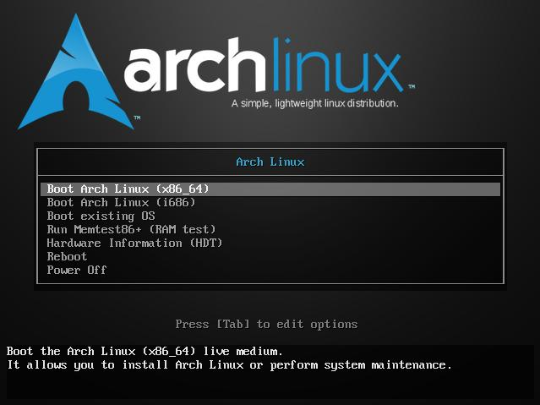

Логин и пароль вводить не нужно, поскольку будет произведён автоматический вход:

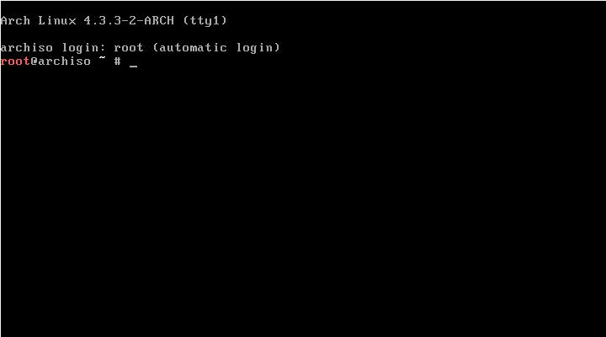

Проверим, какие диски имеются на компьютере:

|  |  |
| --- | --- |
| 1 | fdisk -l |

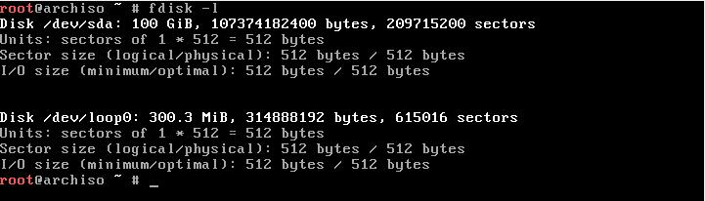

В моём случае один диск (другой - это образ CD) под названием **/dev/sda**

Нам нужно разбить этот диск на разделы. Могут быть варианты (сколько разделов и прочее, делать ли файл подкачки, выделять ли отдельный раздел для загрузчика), я предлагаю сделать следующие области:

* Загрузочная область (/dev/sda1) размером 200 мегабайт, отформатированная в fat32.
* Раздел подкачки (/dev/sda2) размером 4 гигабайта, Swap On.
* Корневой раздел (/dev/sda3) размером на весь оставшийся диск отформатированный в ext4.

Это можно сделать разными программами, я для себя выбираю **cfdisk**

|  |  |
| --- | --- |
| 1 | cfdisk /dev/sda |

Выбираем **gpt**:

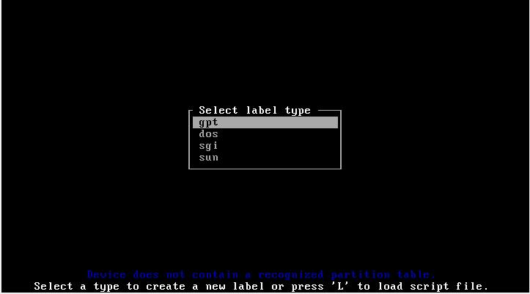

Теперь нажимаем **New**:

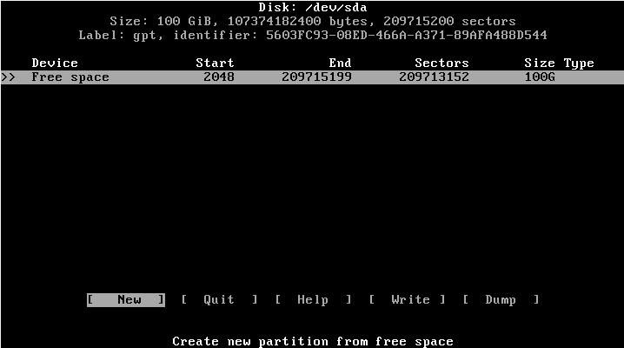

Устанавливаем размер:

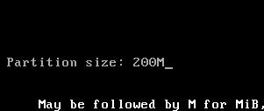

Указываем тип:

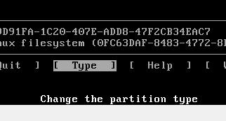

Нам нужно выбрать **EFI System**:

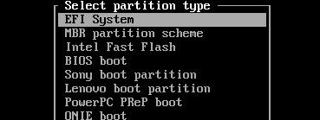

Переходим к оставшейся свободной области (стрелочка вниз), опять нажимаем **New**, устанавливаем размер **4 гигабайта**, в качестве типа выбираем **Linux swap** (раздел подкачки):

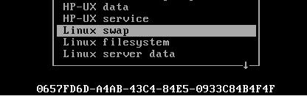

Опять переходим к оставшемуся свободному месту, выбираем весь незанятый размер, в качестве типа ставим **Linux root (x86-64)** - или другой, который соответствует архитектуре вашего процессора:

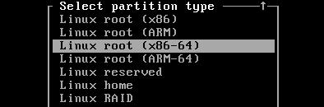

Теперь выбираем **Write**, чтобы записать сделанные изменения:

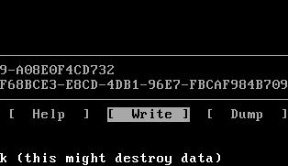

Пишем **yes**:

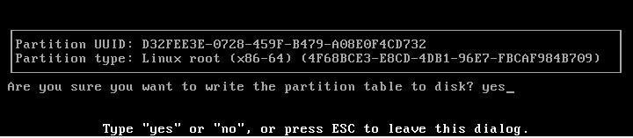

В результате должно получиться примерно так:

[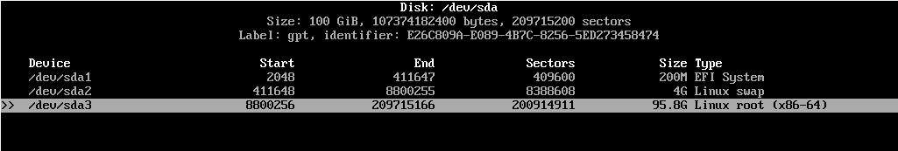](https://blackarch.ru/wp-content/uploads/2016/01/42.jpg)

Покидаем программу.

Можно ещё раз проверить вывод команды, чтобы убедиться, что изменения сохранены:

fdisk -l

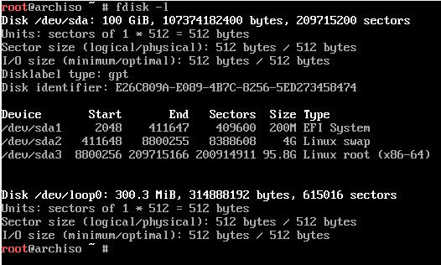

Форматируем наши разделы:

|  |  |
| --- | --- |
| 1  2 | mkfs.fat -F32 /dev/sda1  mkfs.ext4 /dev/sda3 |

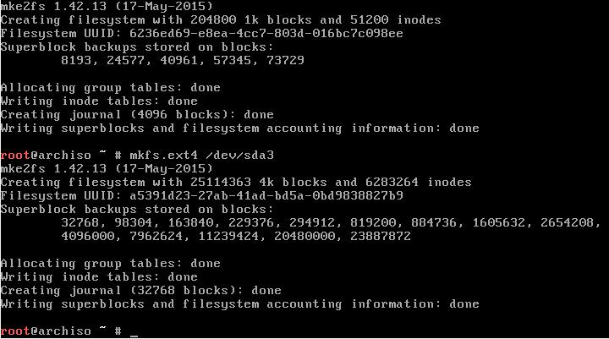

Форматируем и инициализируем раздел SWAP:

|  |  |
| --- | --- |
| 1  2 | mkswap /dev/sda2  swapon /dev/sda2 |

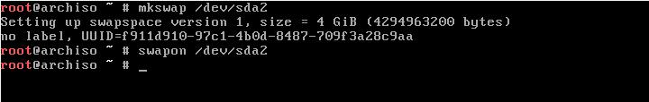

Ещё раз убедимся, что всё именно так, как мы и планировали:

|  |  |
| --- | --- |
| 1 | lsblk |

**Установка базовой системы Arch**

Теперь нам нужно смонтировать созданные разделы жёсткого диска. Для этого выполните в следующей последовательности команды:

|  |  |
| --- | --- |
| 1  2  3 | mount /dev/sda3 /mnt  mkdir /mnt/boot  mount /dev/sda1 /mnt/boot |

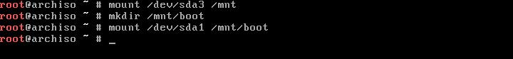

Начинаем саму установку

|  |  |
| --- | --- |
| 1 | pacstrap -i /mnt base base-devel |

Когда будет построен список пакетов, то два раза нажимаем ENTER, чтобы одобрить его, когда будет написан размер скачиваемых данных, а также размер после установки, нажимаем ENTER ещё раз для согласия:

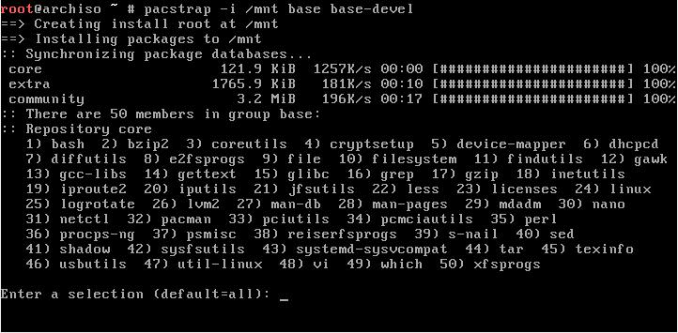

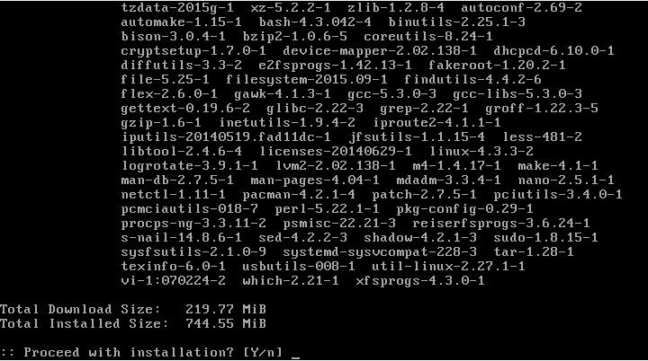

Создаём файл fstab:

|  |  |
| --- | --- |
| 1 | genfstab -U -p /mnt >> /mnt/etc/fstab |

**Настройка системы**

Выполним следующую команду:

|  |  |
| --- | --- |
| 1 | arch-chroot /mnt |

Устанавливаем Vim:

|  |  |
| --- | --- |
| 1  2 | pacman -Sy  pacman -S vim |

Теперь в файле locale.gen нам нужно раскомментировать две строки, для этого

|  |  |
| --- | --- |
| 1 | vim /etc/locale.gen |

Ищем там и раскомментируем строки:

|  |  |
| --- | --- |
| 1  2 | en\_US.UTF-8 UTF-8  ru\_RU.UTF-8 UTF-8 |

После этого выполняем:

|  |  |
| --- | --- |
| 1 | locale-gen |

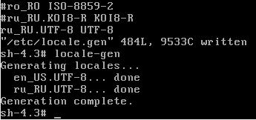

Создадим locale.conf и экспортируем локаль:

|  |  |
| --- | --- |
| 1  2 | echo LANG=en\_US.UTF-8 > /etc/locale.conf  export LANG=en\_US.UTF-8 |

23

Установим Time Zone, связав информацию о временной зоне с localtime:

Чтобы увидеть все временные зоны:

|  |  |
| --- | --- |
| 1 | ls /usr/share/zoneinfo |

Чтобы увидеть подкатегории

|  |  |
| --- | --- |
| 1 | ls /usr/share/zoneinfo/Europe |

Теперь, когда вы выбрали город, делаем ссылку:

|  |  |
| --- | --- |
| 1 | ln -s /usr/share/zoneinfo/Europe/Moscow /etc/localtime |

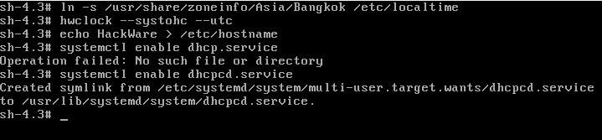

Устанавливаем аппаратные часы на UTC:

|  |  |
| --- | --- |
| 1 | hwclock --systohc --utc |

Устанавливаем имя хоста:

|  |  |
| --- | --- |
| 1 | echo HackWare > /etc/hostname |

Настраиваем сеть:

|  |  |
| --- | --- |
| 1 | systemctl enable dhcpcd.service |

Устанавливаем пароль рута:

|  |  |
| --- | --- |
| 1 | passwd |

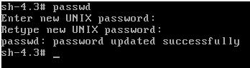

Создаём нового пользователя с sudo:

|  |  |
| --- | --- |
| 1 | useradd -m -g users -G wheel,video -s /bin/bash <имя пользователя> |

Установка sudo с pacman:

|  |  |
| --- | --- |
| 1 | pacman -S sudo |

Раскомментируйте группу wheel из sudoers **%wheel ALL=(ALL)**, чтобы пользователи сразу после создания могли sudo:

|  |  |
| --- | --- |
| 1 | vim /etc/sudoers |

Установите пароль для созданного пользователя:

|  |  |
| --- | --- |
| 1 | passwd <имя пользователя> |

Загрузчик

|  |  |
| --- | --- |
| 1 | bootctl install |

Редактируем содержимое файла:

|  |  |
| --- | --- |
| 1 | vim /boot/loader/loader.conf |

Удалите то, что там есть и впишите туда:

|  |  |
| --- | --- |
| 1 | default  arch |

Создайте конфигурационный файл для добавления пункта Arch Linux в менеджер gummiboot

|  |  |
| --- | --- |
| 1 | vim /boot/loader/entries/arch.conf |

Содержимое файла должно быть следующим:

|  |  |
| --- | --- |
| 1  2  3  4 | BlackArch title  /vmlinuz-linux linux  /initramfs-linux.img initrd  root=/dev/sda3 rw options |

Выйдем из chroot, размонтируем смонтированные разделы и перезагрузимся:

|  |  |
| --- | --- |
| 1  2  3  4 | exit  umount -R /mnt/boot  umount -R /mnt  reboot |

Можно вынимать установочный диск.